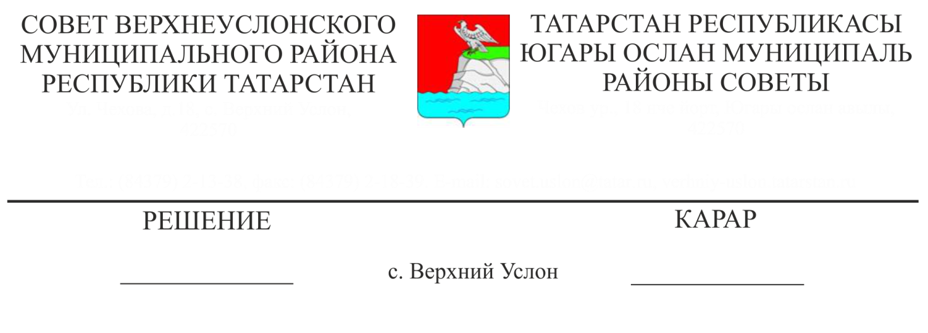

28.10.2019 50-582

№ ___

**Об общественной экспертизе качества оказания муниципальных услуг**

Заслушав и обсудив информацию председателя Общественного совета по проведению независимой оценки качества условий оказания услуг организациями в сфере культуры и образования Верхнеуслонского муниципального района Э.Я. Серебряковой «Об общественной экспертизе качества оказания муниципальных услуг»

**Совет**

**Верхнеуслонского муниципального района**

**решил**:

1. Информацию «Об общественной экспертизе качества оказания муниципальных услуг» принять к сведению.

2. Рекомендовать Общественному совету по проведению независимой оценки качества условий оказания услуг организациями в сфере культуры и образования Верхнеуслонского муниципального района:

2.1. Обеспечить независимую оценку качества оказания муниципальных услуг организациями в сфере культуры и образования Верхнеуслонского муниципального района по таким общим критериям, как

- открытость и доступность информации об организации и учреждении социальной сферы;

- комфортность условий предоставления социальных услуг и доступность их получения;

- время ожидания предоставления социальной услуги;

- доброжелательность, вежливость, компетентность работников организаций в сфере культуры и образования;

-удовлетворенность качества оказания услуг организациями в сфере культуры и образования.

2.2. Направить итоги независимой оценки качества условий оказания услуг МКУ «Краеведческий музей Верхнеуслонского района» руководителю Исполнительного комитета Верхнеуслонского муниципального района;

2.3. Провести независимую оценку качества условий оказания услуг в сфере образования и направить итоги оценки руководителю Исполнительного комитета Верхнеуслонского муниципального района.

3. Контроль за исполнением настоящего решения возложить на постоянную комиссию Совета Верхнеуслонского муниципального района по законности, правопорядку и регламенту.

**Председатель Совета,**

**Глава Верхнеуслонского**

**муниципального района М.Г. Зиатдинов**